## 训练10　辽夏金元的统治

(分值：57分)



1．《辽史》载：“辽国官制，分北、南院。北面治宫帐、部族、属国之政，南面治汉人州县、租赋、军马之事。”这一官制体现(　　)

A．行政区划的混乱 B．等级分化的严重

C．统治危机的加深 D．因俗而治的特点

2．(2023·湖州高一上期末)许倬云《万古江河》提到一少数民族政权“以蕞尔小国，存在两百年之久，竟也成宋人西陲大患。宋代对其战争不利，不得不以岁币换取和平”。建立该政权的少数民族是(　　)

A．女真 B．党项 C．契丹 D．蒙古

3．下表是中国古代大事年表(局部)。据此推断，这一时期的时代特征是(　　)

|  |  |
| --- | --- |
| 时间 | 事件 |
| 916年 | 契丹族首领耶律阿保机建立契丹国 |
| 960年 | 赵匡胤建立宋朝，史称北宋 |
| 1038年 | 党项族首领元昊建立西夏 |
| 1115年 | 女真族首领完颜阿骨打建立金朝 |

A.君主专制空前加强 B．传统农耕社会瓦解

C．变法改革成为潮流 D．多民族政权的并立

4．(2024·黑龙江龙东高一联考)有学者在评价某一制度时指出：它是一个兼具生产、军事和行政的复合型体系，平居佃猎，战时从征的特性助推了其民族的迅速崛起；但与中原文明交融后，在新的经济形态冲击下，它又很快腐化，逐渐成为空壳般的组织形式。由此可推知，该制度应是(　　)

A．南北面官制 B．猛安谋克制

C．四时捺钵制 D．行省制

5．(2023·邯郸高一上期末)成吉思汗于1206年统一蒙古草原，建号“大蒙古国”。1271年，忽必烈采用《易经》“大哉乾元”卦辞，建国号为“大元”，寄托美好寓意的同时，更是为了赓续汉唐正统。据此可知，忽必烈意在(　　)

A．彰显承接中原王朝之名

B．推动蒙古的崛起

C．巩固江南地区统治秩序

D．张扬先辈的精神

6．(2023·济南高一上联考)元朝修筑了四通八达的驿道，用来运输官府物资；设立驿站，为公差人员提供交通和生活服务；相隔一定距离分设急递铺，负责传递公文。朝廷的这种做法(　　)

A．加强了大一统国家的内部联系

B．推动了长途贩运贸易的兴盛

C．推动了全国性市场体系的形成

D．推动了君主专制的高度发展

7.(2023·浙江A9协作体高一上期中)下图是位于甘肃武威(古称凉州)的萨班灵骨塔遗址，是西藏开始接受中央政府管辖的见证，元朝管辖西藏的机构是(　　)

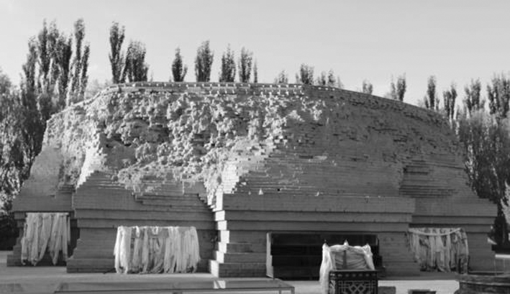

A．西藏行省 B．四大汗国

C．北庭都元帅府 D．宣政院

8．元代，中书省委派官员处理地方事务，逐渐形成常设机构。其辖区广阔，军政大权集中，是我国省制的开端。这一制度是(　　)

A．分封制 B．郡县制

C．郡国并行制 D．行省制

9．(2024·黑龙江龙东高一联考)清朝人赵翼在评价《元史》中的人物时指出：“贾塔尔珲本是冀州人，张巴图本是平昌(四川)人，刘哈喇布哈本是江西人，杨朵尔济本为宁夏人。”该材料可用于说明元朝(　　)

A．华夷一体观念的增强

B．蒙古习俗已成为社会主流

C．境内民族交融的加深

D．边疆与内地管理的一体化

10．(2023·温州高一上期末)“元朝自混一以来，大抵皆内北国而外中国，内北人而外南人，以至深闭固拒，曲为防护，自以为得亲疏之道。是以王泽之施，少及于南；渗漉之恩，悉归于北！”材料反映了元朝的民族政策(　　)

A．缓和民族矛盾 B．体现“因俗而治”

C．维护国家统一 D．带有狭隘民族观念

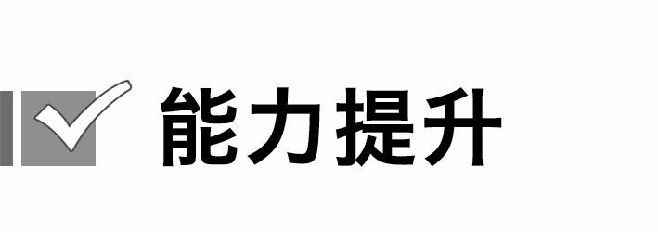

11.(2023·芜湖高一上期末)下图为发现于河北宣化的辽代墓葬茶道图，图中茶盏、盏托、茶碗、茶勺、渣斗等茶具清晰可见。据此可知，当时辽朝(　　)

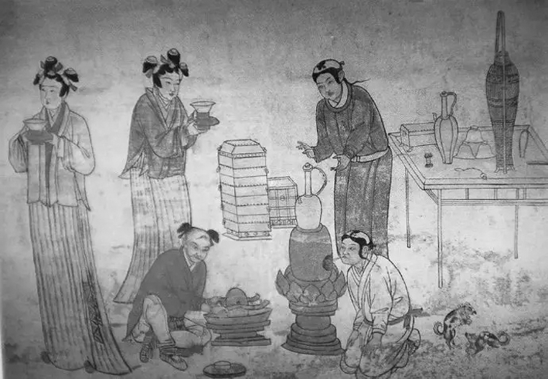

A．完成了封建化进程 B．贫富差距十分明显

C．手工业发展较缓慢 D．受到中原文化影响

12．(2023·宁波金兰教育高一上期中)辽人自称“北朝”，称北宋为“南朝”，认为“南朝”“北朝”是一家；金人进入中原以后，即援引“中原即中国”“懂礼即中国”等汉儒学说和理论，自称中国，但金人并没有将宋人排除于中国之外。这体现了当时(　　)

A．多元一体意识的增强

B．民族交融开始出现

C．因俗而治的统治政策

D．国家由分裂走向统一

13．(2023·揭阳高一下期末)元世祖忽必烈尊成吉思汗为“元太祖”，上谥号为“圣武帝”，给成吉思汗之父上谥号为“神元帝”。北魏始祖拓跋力微的谥号是“神元帝”，拓跋力微之父的谥号是“圣武帝”。下面解读合理的是(　　)

A．这一现象是一种历史巧合

B．中国古代的定谥制度走向形式化

C．蒙古族文化来源于鲜卑族

D．忽必烈对北魏政权华夏化的认可

14．(2022·江苏卷，4)元朝创建行御史台“主察行省”。至元二十年，江淮行省“有欲专肆而忌廉察官者”，建议行御史台隶属行省。经重臣董文用据理力争，该图谋未能得逞。至元二十八年，行御史台不受行省节制在法令上被确认。这说明元代(　　)

A．行省长官的特权受到否定

B．地方权力的监督机制得到改善

C．地方的吏治问题得以解决

D．行省事务最终由朝廷大臣决定

15．(2023·温州高一上期中)蒙古统治者在很多方面对不同民族采取差别对待措施，被后人概括为“四等人制”。中央政权只是掌握在几十家蒙古贵族手里，广大蒙古人民仍然是被剥削者、被压迫者。中央还设有宗仁卫，专门赎买沦为奴隶的蒙古人子女。这充分反映了(　　)

A．蒙古统治者推行民族平等政策

B．元朝民族的交往交流交融加强

C．广大蒙古下层人民的悲惨处境

D．元朝民族矛盾减弱贫富差距大

16．(2023·济宁高一上期末)(12分)阅读材料，回答问题。

材料一　秦朝彻底废除了周朝的分封制度，全国共设36郡，后来陆续增设至40余郡，郡下设县。郡、县主要官员均由朝廷任免，他们通过自战国沿用下来的“上计”制度接受中央考核。县以下又有乡、里两级基层管理组织。这样，秦王朝的统治由朝廷下至郡、县、乡、里，层层控制，国家权力自上而下延伸到社会最底层，又自下而上逐级集中到最高统治者皇帝手中。这也是秦以下中国历代王朝的基本统治模式。——摘编自张帆《中国古代简史》

材料二　元世祖即位后，采用汉制建立中书省为全国最高行政机构，地方上设置了十路(又称十道)宣抚司“以总天下之政”。宣抚使为朝廷特命使臣，监督和处理地方政务，大体如唐代前朝的巡察、安抚等使或宋初的宣抚使，属临时差遣性质。但宣抚司无处置军务之权，不足以应付发生叛乱或社会治安等方面特殊情况，于是在一些地区改置行中书省，以中书省宰执大臣行省事于这些地区。后几经置废分合，最后稳定为十个行中书省，分统除中书省直辖诸路以外的各大地区，形成了“都省握天下之机，十省分天下之治”的行政区划格局。

——摘编自白寿彝《中国通史·元时期(上)》

(1)依据材料一，概括秦朝管理地方的举措。(4分)

(2)依据材料二并结合所学知识，指出元朝地方行政制度上的创新，并说明其历史作用。(8分)

## 答案精析

1．D　[北面治宫帐，南面治汉人州县，体现的是因俗而治，故选D项。]

2．B　[据材料可知，位于宋代西面的少数民族政权是西夏(1038—1227)，由党项族建立，故选B项。]

3．D　[根据材料及所学知识可知，辽宋夏金元时期的阶段特征是多民族政权并立及民族交融的进一步发展，D项正确。]

4．B　[据材料可知，这是少数民族的制度，其特点是兵民合一，并且在封建经济的冲击下逐渐走向瓦解，由此推知其应是金朝的猛安谋克制，故选B项。]

5．A　[据材料可知，忽必烈从中华经典中选取国号，旨在延续其继承汉唐的正统之名，故选A项；成吉思汗建立蒙古汗国标志着蒙古已经崛起，排除B项；材料并未提到忽必烈针对江南地区的统治政策，排除C项；大元取自《易经》，属于汉族经典，而忽必烈是蒙古族，排除D项。]

6．A　[据材料可知，元朝修筑驿道用来运输官府物资、设置急递铺传递公文等，有利于中央和地方的沟通，加强了大一统国家的内部联系，故选A项；元朝设立驿站主要是服务政府需要，排除B、C项；上述举措主要是为了加强中央与地方的联系和沟通，属于中央集权范畴，与君主专制高度发展并无联系，排除D项。]

7．D　8.D

9．C　[根据材料可知，《元史》中许多人名字虽形似蒙古传统，但其却是汉人，并保留了汉族传统姓氏，这反映出当时民族交融的加深，故选C项；元朝实施四等人制，社会存在民族歧视现象，且仅凭部分人名无法说明华夷一体观念增强，排除A项；材料只涉及人名，不能说明蒙古习俗已成为社会主流，排除B项；材料内容与政府对内地和边疆的管理无关，排除D项。]

10．D　[元朝厚待北人，压抑南人，将国内民族分为四等，实行不同的管理，说明其带有狭隘民族观念，故选D项；材料说明狭隘的民族观加剧了民族矛盾，排除A项；材料反映了民族歧视和压迫，排除B项；元朝的民族歧视政策不利于维护国家统一，排除C项。]

11．D　[据材料可知，辽朝受到中原文化影响，故选D项；封建化与材料主旨不符，排除A项；茶道图中所展示的茶具仅能反映辽朝部分人的生活，不能直接反映贫富差距，排除B项；仅从茶道图中茶具的情况，不能判断手工业发展状况如何，排除C项。]

12．A

13．D　[元世祖忽必烈给成吉思汗之父所上谥号与北魏始祖拓跋力微的谥号相同，都是“神元帝”，这表明元世祖忽必烈对北魏政权融入华夏文化的认可，故选D项，排除A项；题干中的现象并不能扩大为整个中国古代社会，排除B项；C项说法不符合史实，排除。]

14．B

15．C　[据材料可知，元朝时期，“四等人制”中的第一等虽然是蒙古人，但只限于蒙古贵族，下层蒙古民众仍然受到严重的剥削及压迫，甚至沦为奴隶，处境悲惨，故选C项；元朝推行民族歧视政策，被后人概括为“四等人制”，A项与史实不符，排除；材料未涉及民族交往的信息，排除B项；材料未涉及民族矛盾问题，而且贫富差距大不可能使民族矛盾减弱，排除D项。]

16．(1)废除分封制，推行郡县制；实行“上计”制度，考核官员；县以下设乡、里两级基层组织。(4分，任答其中2点即可)

(2)创新：设行中书省管理地方；行省长官由中央官员担任。(4分)

历史作用：加强了中央集权；巩固了多民族国家的统一；开创了以省为单位的行政区划格局。(4分，任答其中2点即可)